Перечень транспортных средств, признанных брошенными, разукомплектованными, бесхозяйными
дата осмотра | адрес | марка/модель/гос. номер/цвет | срок добровольного/принудительного перемещения | фотоматериалы
02.10.2018 | ул. 3 интернационала, 57 | ЗАЗ 968М  Е758ХК 36  белый | 16.10.2018/ в соответствии с п. 4.1, 4.2 постановления № 36 от 29.01.2018 | 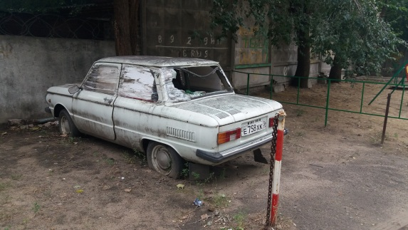 | 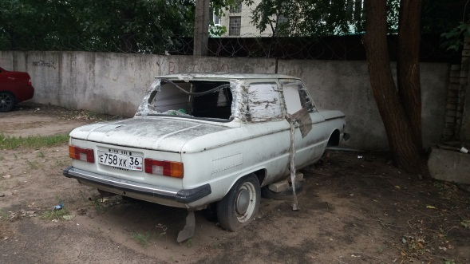
02.10.2018 | ул. 3 интернационала, 57 | Фиат  красный | 16.10.2018/ в соответствии с п. 4.1, 4.2 постановления № 36 от 29.01.2018 | 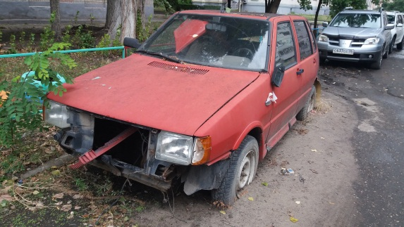 | 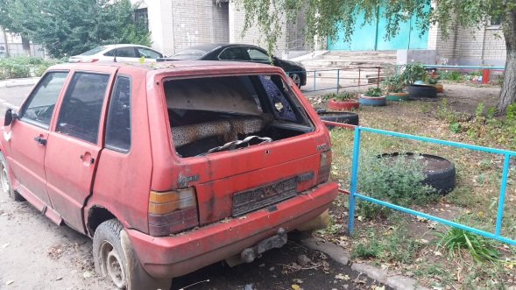
02.10.2018 | ул. Воршилова, 31а | ВАЗ 21099  Р091ОХ 36  зеленый | 16.10.2018/ в соответствии с п. 4.1, 4.2 постановления № 36 от 29.01.2018 | 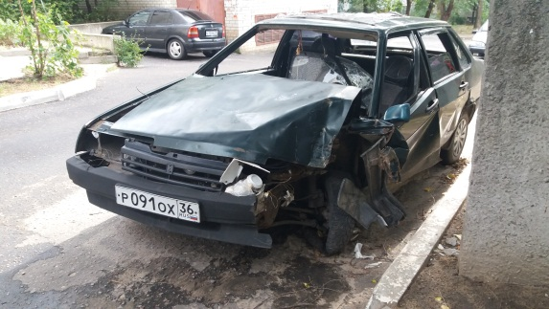 | 